105學年度國民中小學自造教育輔導中心
「MAKER POWER—航空遙控模型-飛行自造」教師研習實施計畫

一、研習依據
(一)中華民國105年5月30日教育部臺教國署國字第1050059512號函辦理。
(二)105年度創新自造教育輔導中心計畫辦理。
- 研習目標
- 強化國中小教師資訊運用新知，促進教師掌握自然與生活科技最新脈絡。
- 藉由理論與實務操作體驗，培養創造力、實作能力、問題解決能力。
- 期能藉由資訊科技之輔助，提供教師多元科技教學媒材，深入探究航空飛行科技並運用於教學。
三、主辦單位：教育部國民及學前教育署
承辦單位：國立高雄師範大學工業科技教育學系/自造教育輔導中心
協辦單位：嘉義市自造教育示範中心/嘉義市北興國中
- 研習對象：國民中小學自造教育示範中心校長、主任、教師..等，各示範中心
報名人數為1-2人為原則
- 研習日期：106年3月17、18、19日（星期五、六、日三天）
- 報名日期：即日起至3月17日（星期五）止
- 研習人數：26人
- 研習地點：嘉義市自造教育示範中心（600嘉義市東區博東路262號）
- 研習課程表：

日期 | 課程名稱 | 時間 | 時數 | 課程內容 | 講座
3／17  (星期五) | 飛行原理  遙控飛機設計與製作 | 07：50-08：00 | 報到 |  | 嘉義市自造教育示範中心
3／17  (星期五) | 飛行原理  遙控飛機設計與製作 | 08：00-10：00 | 2 | 基礎飛行原理  主翼切割製作 | 講師：  臺中市富春國小  鄭宏吏 老師  助教：  徐啟方老師
3／17  (星期五) | 飛行原理  遙控飛機設計與製作 | 10：00-12：00 | 2 | 機身設計與製作  遙控飛機模擬飛行 | 講師：  臺中市富春國小  鄭宏吏 老師  助教：  徐啟方老師
3／17  (星期五) | 飛行原理  遙控飛機設計與製作 | 12：00-13：00 | 午餐休息 |  | 講師：  臺中市富春國小  鄭宏吏 老師  助教：  徐啟方老師
3／17  (星期五) | 飛行原理  遙控飛機設計與製作 | 13：00-15：00 | 2 | 尾翼組製作  伺服機、拉桿安裝 | 講師：  臺中市富春國小  鄭宏吏 老師  助教：  徐啟方老師
3／17  (星期五) | 飛行原理  遙控飛機設計與製作 | 15：00-17：00 | 2 | 機身、主翼、尾翼組各部組合 | 講師：  臺中市富春國小  鄭宏吏 老師  助教：  徐啟方老師
3／18  (星期六) | 遙控飛機設計與製作  飛行安全規範 | 08：00-10：00 | 2 | 遙控飛機電子零件安裝  無刷馬達、電子變速器 | 講師：  臺中市富春國小  鄭宏吏 老師  助教：  徐啟方老師
3／18  (星期六) | 遙控飛機設計與製作  飛行安全規範 | 10：00-12：00 | 2 | 接收器安裝遙控器測試  電池安裝飛機重心調整 | 講師：  臺中市富春國小  鄭宏吏 老師  助教：  徐啟方老師
3／18  (星期六) | 遙控飛機設計與製作  飛行安全規範 | 12：00-13：00 | 午餐休息 |  | 講師：  臺中市富春國小  鄭宏吏 老師  助教：  徐啟方老師
3／18  (星期六) | 遙控飛機設計與製作  飛行安全規範 | 13：00-15：00 | 2 | 飛行場地注意事項  遙控飛機測試與調整 | 講師：  臺中市富春國小  鄭宏吏 老師  助教：  徐啟方老師
3／18  (星期六) | 遙控飛機設計與製作  飛行安全規範 | 15：30-17：00 | 2 | 基礎飛行航道認識  遙控飛機測試與調整 | 講師：  臺中市富春國小  鄭宏吏 老師  助教：  徐啟方老師
3／19  (星期日) | 遙控飛行  基本技巧  進階技術 | 08：00-10：00 | 2 | 起飛與降落說明、練習  基本航道巡航飛行 | 講師：  臺中市富春國小  鄭宏吏 老師  助教：  徐啟方老師
3／19  (星期日) | 遙控飛行  基本技巧  進階技術 | 10：00-12：00 | 2 | 一對一指導練習  分組實際練習 | 講師：  臺中市富春國小  鄭宏吏 老師  助教：  徐啟方老師
3／19  (星期日) | 遙控飛行  基本技巧  進階技術 | 12：00-13：00 | 午餐休息 |  | 講師：  臺中市富春國小  鄭宏吏 老師  助教：  徐啟方老師
3／19  (星期日) | 遙控飛行  基本技巧  進階技術 | 13：00-15：00 | 3 | 8字航道巡航飛行  分組實際練習 | 講師：  臺中市富春國小  鄭宏吏 老師  助教：  徐啟方老師
3／19  (星期日) | 遙控飛行  基本技巧  進階技術 | 15：30-17：00 | 1 | 遙控飛機修護與調整  課程探究與回饋 | 講師：  臺中市富春國小  鄭宏吏 老師  助教：  徐啟方老師

- 研習方式：講授、製作、測試、練習、調整
- 預期效果
(一)動手實作完成作品，實際操練印證學理。
(二)在創意設計中，可學到合理設計、創意實現的能力。
(三)在動手實作中，可學到加工程序的規劃能力。
(四)在物料取用中，能學得適性選擇、物盡其用物料經濟效益的觀念。
(五)在測試改進中，學到堅持到底才能完成作品的毅力。
- 報名方式
本研習採網路報名，自即日起至 106年3月17日（星期五）止，請至全國教師在職進修資訊網（http://www1.inservice.edu.tw/）報名，課程名稱為「105學年度國民中小學自造教育輔導中心「MAKER POWER--航空遙控模型-飛行自造」教師研習實施計畫，課程代碼2163219。
- 注意事項
(一)為響應環保及撙節費用，煩請自備「杯具」。
(二) 研習會場停車位有限，請儘量搭乘大眾交通工具。
(三) 為珍惜教育資源，經報名錄取人員不得無故缺席，完成報名程序之研習人
員，倘因特殊緊急事件無法參加者，請於研習前3日辦理取消研習作業，
以利主辦單位通知備取人員參加研習活動。研習時數：全程參與者每期核
發48小時研習時數。
(四)請參與研習者，務必攜帶筆記型電腦。
- 聯絡方式：
專任助理李宜珊、閆世玲，聯繫電話：07-7172930轉 7603、7605，
傳真：07-6051206，電子信箱：ite.maker@gmail.com
- 研習經費︰
所需經費由教育部國民及學前教育署國民中小學自造教育輔導中心經費項下支應，覈實核銷。

附件：

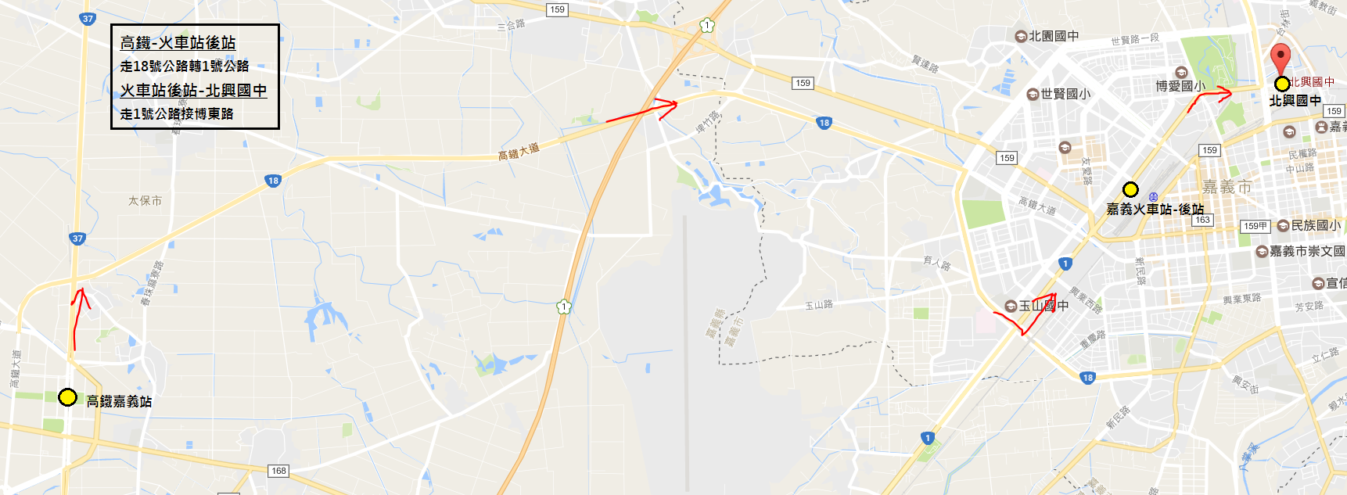
前往嘉義市自造教育示範中心（600嘉義市東區博東路262號）之路線：

